

**МИНИСТЕРСТВО ОБРАЗОВАНИЯ И НАУКИ РЕСПУБЛИКИ ДАГЕСТАН**

**МКОУ «ХАЛИМБЕКАУЛЬСКАЯ СОШ**

**ИМЕНИ ГЕРОЯ РОССИИ АСКЕРОВА А.М.»**

Россия, РД, 368215, с. Халимбекаул, ул. Школьная 2, т.: 8-928-803-98-55, **E-mail**: school_2000@bk.ru

**СПРАВКА**

**по реализации ЦП «Повышение правовой культуры населения РД»**

**в МКОУ «Халимбекаульская СОШ им. Героя России Аскерова А.М.»**

**на IV-квартал 2018-2019 учебный** **год**

В целях реализации данной программы в школе разработан план мероприятий на весь учебный год:

|  |  |  |  |  |  |  |  |
| --- | --- | --- | --- | --- | --- | --- | --- |
| **№** | **Мероприятия** | **Класс** | **Сроки** | **К-во уч-ся** | **Ответств.** | **Приглаш** | **Ожидаемый результат.** |
| 1 | Внеклассное мероприятие: **«Я ребенок, я человек».** | 5 | 02/10.18г. | 83 | Соц пед. Кл/рук. | Зам по ВР. | Формирование представления о правах ребенка и развитие чувство человеческого достоинства. Осознание уч-ся, что нет прав без обязанностей, и нет обязанностей без прав. |
| 2 | Кл.час: **«Закон, по которому ты живёшь».** | 8 | 16/10.18г. | 46 | Кл/рук. |  | Формирование понятий закон, конституция, устав. |
| 3 | Кл/ч: **«Что такое цель жизни?».** | 7 | 15/10.18г. | 64 | Кл/рук. |  | Формирование целеустремленности и настойчивости в достижении поставленной цели |
| 4 | Круглый стол**:** **«Взрослая жизнь - взрослая ответственность».** | 6 | 17/10.18г. | 41 | Кл/рук. |  | Формирование навыков культуры поведения обучающихся. |
| 5 | Кл/ч: **«Счастье твое закон бережет».** | 10 | 05/12.18г. | 18 | Кл/рук. |  | Необходимость знаний законов для счастливой жизни. |
| 6 | Беседа**: «О чести, долге и совести».** | 9 | 03/12.18г. | 44 | Кл/рук. |  | Нравственное воспитание, чувство ответственности за свои поступки. |

**02/10. 2018 года** социальным педагогом Меджидовой З.И. с учащимися 7 «Б» класса в актовом зале школы было подготовлено и проведено для учащихся 5х классов внеклассное мероприятие **«Я ребенок, я человек».** Детям показали сценки, слайды по данной тематике. Программа получилась познавательной и поучительной. На мероприятии присутствовала и выступила по теме зам. директора по ВР Килясханова У.Г.

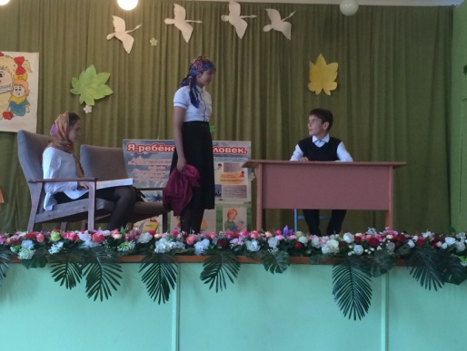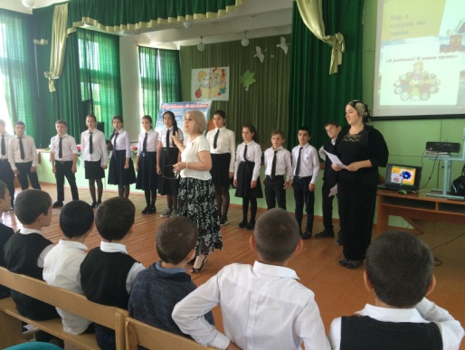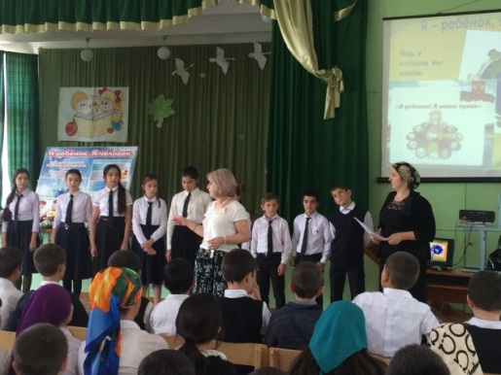

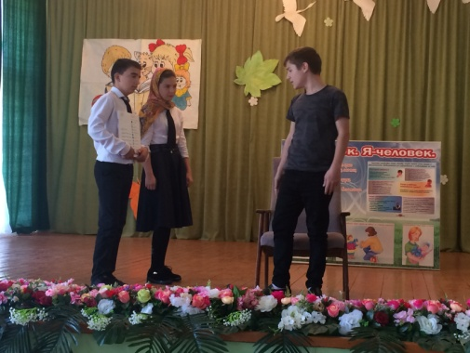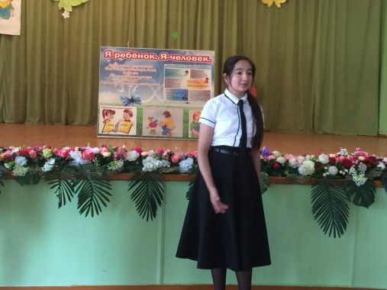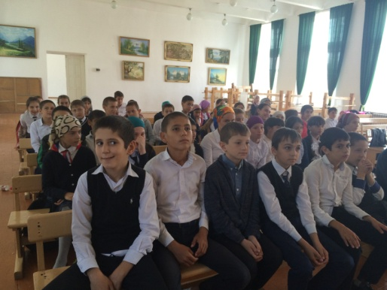

**Внек.мероп. «Я ребенок, я человек»**

**15/10. 2012 года** в 7 «А», 7 «Б» и 7 «В» классах классные руководители провели классный час на тему: **« Что такое цель жизни?».**

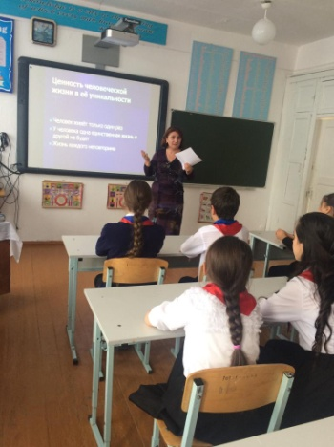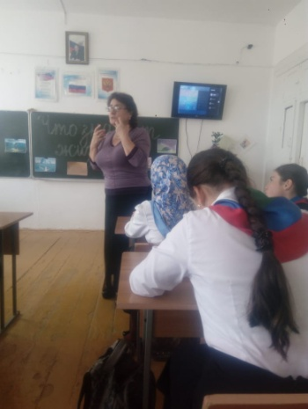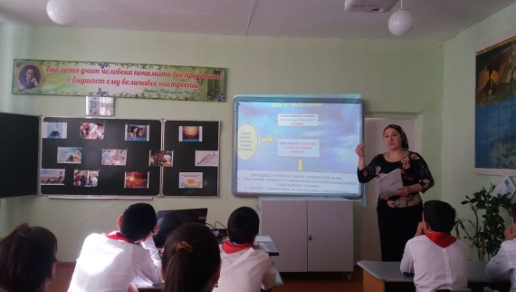

**7 «Б»кл/рук. Меджидова З.И.**

**7 «А»кл/рук. Ибрагимова Б.В. 7 «В»кл/рук. Умарова С.Ш.**

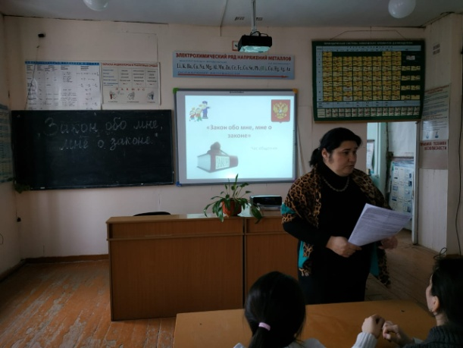**16/10. 2018 года** в 8 «А» и 8 «В» классах классными руководителями был проведен классный час на тему: **«Закон, по которому ты живешь».**

**8 «В»кл/рук. Абдусаламова П.Х.**

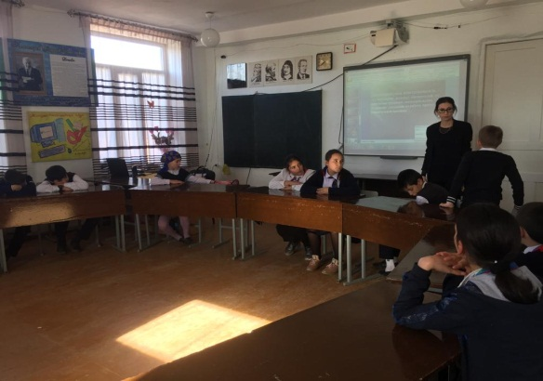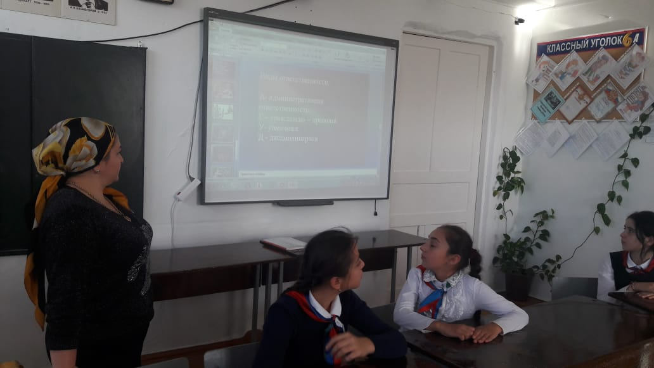**17/10.2018 года** классными руководителями 6го «А» и 6 «В» классов Залибековой А.С. и Бучаевой М.Х. были организованны круглые столы в своих классах на тему: **«Взрослая жизнь - взрослая ответственность».**

**Круглый стол «Взрослая жизнь - взрослая ответственность».**

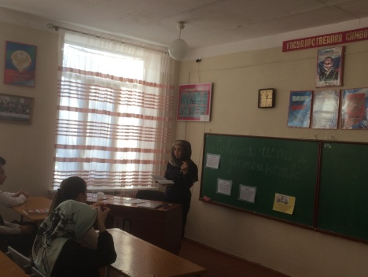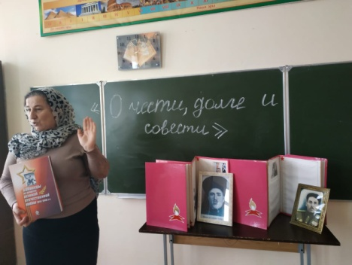**03/12.2018 года** в 9 «Б» и 9 «В» классах классными руководителями Килясханова У.Г. и Акаевой З. А. проведен классный час на тему: **«О чести, долге и совести».**

**9 «Б»кл/рук.Килясханова У.Г. 9 «В»кл/рук.Акаева З.А.**

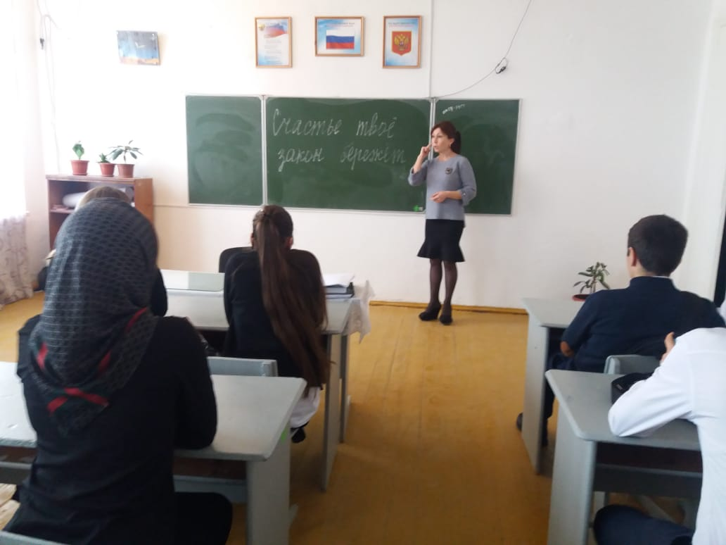 **05/12 2018 года** в 10 классе классным руководителем Сулеймановой Н.А. проведен классный час на тему: **« Счастье твое закон бережет».**

**10кл/рук. Сулейманова Н.У.**

**Директор школы ___________________ /Ибрагимова Ш.Ш./**

**Зам. директора по ВР ___________________ /Килясханова У.Г./**